[潍坊医学院论文被撤回：同一块“迁移板”出现在不同论文疑点重重！](https://mp.weixin.qq.com/s?__biz=MzAwNzc1NjU0Ng==&mid=2648112174&idx=1&sn=b92f857a16e089445a34f2a35db2d60c&chksm=820ed6c71643b9e256f6c55c54f11873b8d9032a46fe785ed65ddaa5d18a24d6c7caaf4974d3&scene=126&sessionid=1743785321)

原创  科研正气-唯一号[科研正气](javascript:void(0);)2025-04-03 18:11:24四川

近日，一篇发表在《Experimental and Therapeutic Medicine》（2017年）的论文因数据问题被撤回。论文题为“ABCG1 as a potential oncogene in lung cancer”（《ABCG1作为肺癌潜在致癌基因的研究》，DOI: 10.3892/etm.2017.4393），由潍坊医学院及其他多家单位的研究团队共同完成。然而，该论文因数据与其他研究的面板存在高度相似性而受到了质疑。

**论文信息**

第一作者：田春燕（潍坊医学院附属益都中心医院保健与老年病科）

通讯作者：谢超（山东省肿瘤医院内三科）

第一单位：潍坊医学院附属益都中心医院保健与老年病科

合作单位：山东大学医学院临床医学系、潍坊市人民医院重症医学科（ICU）、山东省肿瘤医院内三科

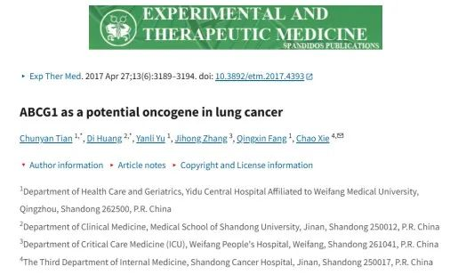

**质疑内容**

2024年12月，知名学者Elisabeth M. Bik在学术质疑平台PubPeer上对该论文提出了以下问题：

1. 图1的质疑

Bik指出，论文图1中的某些印迹面板与另一篇论文（Chen et al., Int J Mol Med，2016年，DOI: 10.3892/ijmm.2016.2553）中的面板非常相似，甚至出现了镜像形式的重复。

2. 图5的质疑

Bik进一步质疑，论文图5中的某一面板与另一篇文章（Zhang et al., Carcinogenesis，2015年，DOI: 10.1093/carcin/bgv009）的图S1A中数据高度相似。

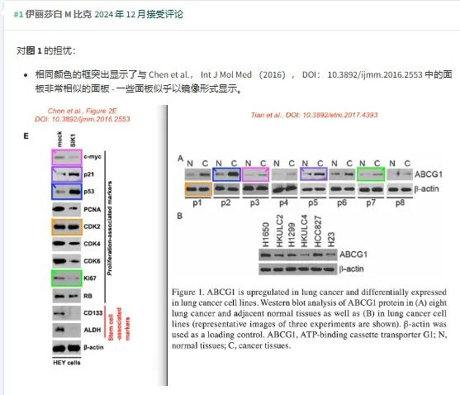

这些问题表明，该论文中的部分数据可能并非原始实验结果，而是从其他研究中复制或修改而来。

**撤回声明**

2025年4月1日，学术平台PubPeer上用户“Hoya camphorifolia”公布了该论文的撤回声明。根据撤回声明，《Experimental and Therapeutic Medicine》的编辑部指出：

论文中的图1A和图5的某些数据，与其他研究机构发表的文章中数据惊人地相似，而这些数据早在论文提交前已被发表。

编辑部曾要求作者提供解释，但未收到回复。

鉴于上述原因，编辑部决定撤回该论文，并向读者就此问题造成的不便表示歉意。

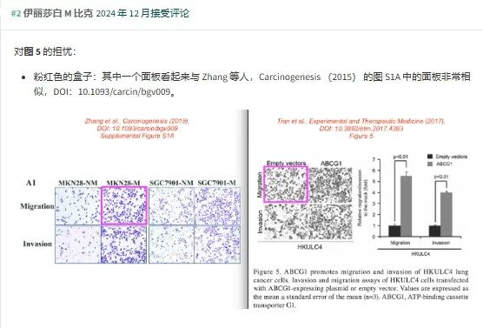

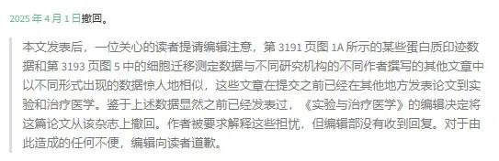

__参考链接  
 __

https://pubpeer.com/publications/0B418FA53A0AA4693565998AFB5609

**免责声明**

本公众号转载的信息来源于 PubPeer、Pubmed及相关期刊，涉及的人名、单位均为音译。对于文章内容的真实性、完整性及及时性，本公众号不作任何保证或承诺，内容仅供读者参考。  
 如任何单位或个人认为本内容可能涉嫌侵犯其合法权益，请及时向我们提交书面权利通知及详细侵权情况，我们将依法尽快移除相关涉嫌侵权的内容。  
 若您有任何建议，欢迎随时与客服联系。

**第三方客服QQ账号：3970604145**

